Творческая работа "Моя семья в
Великой Отечественной войне 1941-1945 годов"

«Какую ни возьми семью,
Войны увидишь горький след.»
Номинация «Судьба семьи в истории страны»

Суслонова Татьяна Евгеньевна

627551
Тюменская область
Абатский район
с.Банниково
ул.Майская 31/2
suslonova1977@mail.ru
Оглавление
Введение 2
2.Цель исследовательской деятельности 2
3.Этапы деятельности 3
1 этап. Погружение в проект. 4
2 этап. Организационный этап. 4
3 этап. Осуществление деятельности. 5
4.Презентация и обсуждение полученных результатов 8
5.Рефлексия. 8
6.Выводы 8
Список литературы: 10

Введение
Визитка проекта
Предметная область: история
Участник: обучающаяся 8 класса
Продукт: презентация
Тип проекта: поисково-исследовательский проект
Продолжительность: 6 месяцев
Актуальность проекта
2020 - год 75-летия Победы советского народа в Великой Отечественной войне. “Нет в России семьи такой, где не памятен свой герой”, - поется в песне из известного фильма «Офицеры». В те далекие годы война ворвалась в каждую семью. Не прошла она и мимо нашей семьи. Мой проект - о родных людях, участвующих в Великой Отечественной войне. Эти люди не совершали громких подвигов, они просто жили, трудились, воевали. Жили честно, трудились ответственно, воевали отважно. То, что делали наши прадедушки, они считали не подвигом, а своим долгом перед своими близкими, перед своей Родиной. Вся жизнь людей военного поколения - великий подвиг. Подвиг ради того, чтобы мы жили.
Поэтому наиболее актуальной темой для исследования явилась тема «Моя семья в годы Великой Отечественной Войны»

2.Цель исследовательской деятельности
Собрать материал и систематизировать о том, какое участие приняли члены моей семьи в Великой Отечественной войне, какой вклад они внесли в приближение Победы.
Задачи.
- Изучить семейный архив.
- Узнать, были ли в семье родственники-участники Великой Отечественной войны.
- Подобрать фото и документы.
- Подготовить проект о родственниках - участниках Великой Отечественной войны.
- Оформить презентацию для школьного краеведческого музея.
Объект исследования: Великая Отечественная война.
Предмет: семья в годы войны.
Основу гипотезы исследования составило предположение о том, что в результате изучения истории своей семьи я буду лучше знать и понимать историю страны, в которой живу.
Проблемность работы заключается в том, что многие письменные источники не дошли до наших дней, нет в живых родственников, которые могли бы рассказать о своём участии в Великой Отечественной войне.
Практическая значимость работы состоит:
- в воспитании уважения к предшествующим поколениям;
- работа может быть использована на внеклассных мероприятиях, классных часах, посвященных Великой Отечественной войне, уроках истории;
- работа может быть представлена как экспозиция школьного музея.
Формы работы:
- работа с фотоархивом семьи, с документами; электронными сайтами
- беседа с родственниками;
- обработка информации.
Моя работа состоит из следующих этапов
- Погружение в проект
- Организационный этап
- Осуществление деятельности
- Обработка и оформление полученных результатов
- Презентация с обсуждением данных результатов
- Рефлексия. Что мне дала работа в проекте?

3.Этапы деятельности
9 Мая 2020 года наша страна, наш народ отметит 75- летие со Дня Победы над фашизмом. Мой проект начался с того, что я решила, как можно больше узнать о Великой Отечественной Войне. Стала читать книги, смотреть кинофильмы. А затем возник вопрос: как война коснулась моей семьи? И я, решила это узнать.
Работа над проектом проходила несколько этапов.

1 этап. Погружение в проект.
- Чтение книг о Великой Отечественной Войне.
- Беседы по прочитанному, обмен мнениями. Выбор темы исследовательского проекта.
- Просмотр кинофильмов о Великой Отечественной Войне.
- Узнать у старших членов своей семьи о том, как повлияла война на жизнь родных.
В рамках мероприятий, посвященных Победе в Великой Отечественной войне, в школе были проведены классный час «Урок мира», акции, выставки рисунков, экскурсии в школьный музей. Уроки чтения, краеведения, кинофильмы по телевидению, побудили меня узнать, сохранились ли в семейных архивах данные о прадедах, воевавших в Великой Отечественной войне.

2 этап. Организационный этап.
Для решения возникшей проблемы был разработан план:
- Узнать у родителей о родственниках-участниках ВОВ.
- Изучить семейный архив.
- Подобрать фото и документы.
- Оформить полученные данные.
Для изучения данной темы, необходимо было изучить родословную, чтобы узнать, кто из родственников ушел на фронт и, кто не вернулся с войны.
Первым источником для создания древа послужил домашний архив, фотографии.
Мне удалось узнать имена, фамилии, место рождения моих прадедов. Разделив все данные на две группы по отцовской и материнской линии, я узнала, что по папиной линии в войне участвовали семьи Викуловых, Суслоновых, а по маминой Александровых, Линьковых и Мальцевых.
Второй источник- Книга Памяти, и сайт «Подвиг народа». Мы с родителями нашли все данные о тех родственниках, которые ушли на фронт.
3 этап. Осуществление деятельности.
Обработка и оформление полученных результатов.
Прадеды по маминой линии:
- Мальцев Андрей Ивановичродился в1901 годуОмской обл., Маслянского р-на, д. Дубровное. Призван в 1943 Маслянским РВК, Омская обл., Маслянский р-н, в апреле 1944 годапропал без вести
- Мальцев Кузьма Андреевич – погиб 18 марта 1945 г.
В Кенигсберге. Родился в1924 году, Тюменской обл., Маслянского р-на
Первичное место захоронения -Восточная Пруссия, Кенигсбергский окр., Кенигсбергский р-н, н/п Людвигсарт, 50 м северо-западнее от проезда через железную дорогу на шоссе Бранденбург-Бладиау, могила № 46
- Ляпин Яков Евдокимович –пропал без вести в сентябре 1941.
Александров Леонид Лаврентьевичродился в 1921 годуОмской обл., Маслянского р-на, с. Катайское. Убит 22 апреля 1944 годаПохоронен в Крыме, Красно-Перекопский р-н, с. Биюк-Кият, севернее, выс. 3,2.
- Александров Степан Афанасьевич родился в 1924 году
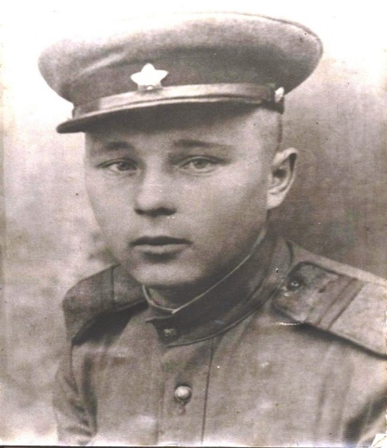
Омской обл., Маслянского р-на, с. Катайское. Выбыл из воинской части между 01.01.1943 и 11.02.1943 пропал без вести.

Из всех прадедов по маминой линии с войны вернулся Линьков Борис Васильевич.
Семья Линьковых жили в Горьковской области в деревне на берегу реки Волги.
Но из-за пожара их деревня сгорела, сгорел и их дом. В 1925 году семья Линьковых переехала в Абатский район. д.Пороги. Эта деревня считалась местом для ссыльных. Но многие ссыльные, прожив свой срок, бросали дома и возвращались на родину. Так и обрели брошенные дома новых хозяев. Здесь, д.Пороги, в 1926 году и родился мой прадедушка Борис Васильевич Линьков. В этом году деревня по переписи населения состояла из 61 дома и проживало в ней 350 человек, но в 1960 году деревня самоликвидировалась.
Позже семья переселилась в деревню Банниково.
Родился мой прадедушка1 января 1926 году. До войны работал в колхозе имени Чапаева.
В 17 летнем возрасте в 1943 году прадедушка Борис ушел на войну. Сначала 6 месяцев учебы в школе младших командиров, а затем отправили в 1-ый Белорусский фронт. Не пришлось Борису Васильевичу повоевать на родной земле, но зато он с честью выполнил интернациональный долг.
Младший сержант, командир отделения, минометчик 774 гвардейского стрелкового полка 33 армии Линьков Борис прошёл вместе с боевыми товарищами от Вислы до Одера. К 1 февраля советские войска вышли на реку Одер, с хода форсировали ее в районе Кюстрина и захватили плацдармы на ее западном берегу. Никогда прадед не рассказывал семье, что 3 февраля 1945 года при форсировании реки Одер в числе первых форсировал ее и выйдя на западный берег, огнем из автомата уничтожил трех немцев. За
проявленное мужество и отвагу, при защите Отечества и исполнении воинского долга Борис был награжден медалью «За отвагу».
Подвиг:
Таким образом, войска 1-го Белорусского фронта оказались в 60 километрах от столицы фашистской Германии Берлина.
Прадедушка участвовал в штурме Берлина, прошёл через Бранденбургские ворота и на Эльбе встретился с войсками наших союзников. Хотя всего этого можно было и не говорить, достаточно посмотреть на его награды: «За освобождение Варшавы», «За взятие Берлина», «За победу над Германией» и оценки его действий – медаль «За отвагу». Сохранилось благодарственное письмо Верховного Главнокомандующего И.Сталина.
За хороший труд во время войны была награждена и моя прабабушка Лидия Григорьевна медалью «За доблестный труд в годы Великой Отечественной войны».
В 1929 году 11 ноября в одной семье в д. Банниково родилась девочка, это была моя прабабушка Лидия Григорьевна. Её отец Григорий умер когда Лиде было 7 лет, мать Евгения Петровна всё время проработала в колхозе, воспитывая троих детей. Брат и сестра у Лиды были младше её. В это время, время войны, бабушка Лида работала в колхозе с 11 лет, ухаживала за телятами, трудилась на прополке.
После окончания войны Борис Васильевич вернулся на родину, и предложил руку и сердце Лидии. Так образовалась семья, которая дала жизнь семи детям. Один из этих детей мой дедушка Леньков Валерий Борисович.
По папиной линии участвовали в Великой Отечественной войне.
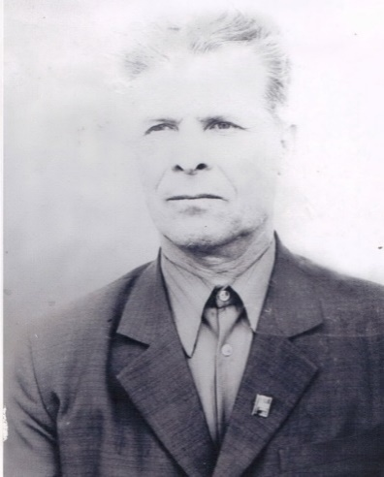

Скоробогатов Яков Федотович
08.10.1917- 20.03.1996

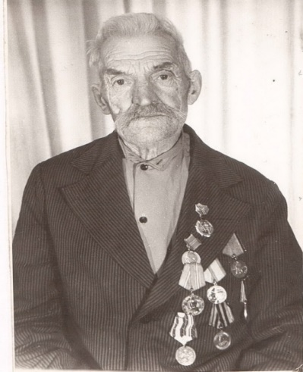

Викулов Иван Степанович19.10.1902-29.08.1982
Рядовой, воевал на Ленинградском фронте, на Карельском, в Заполярье. Награжден медалями
«За оборону Советского Заполярья», и «За победу над Германией»
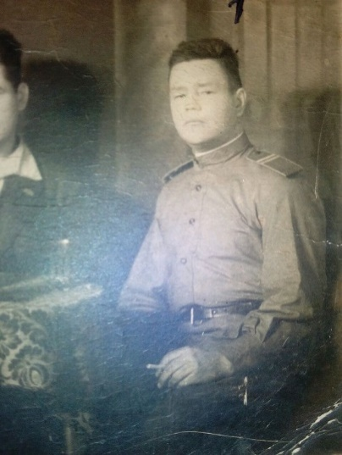
Суслонов Тимофей Алексеевич
Мой прадедушка по папиной линии, получил медаль «За победу над Японией»
Все они вернулись с войны и продолжали свою трудовую деятельность в нашем селе.

4.Презентация и обсуждение полученных результатов
Результаты своей работы я представила на классном часе «Уроки мужества», после чего ребята делились своими впечатлениями, отстаивая каждый свое мнение о моей проделанной работе. С материалом проекта я также выступила перед родителями, членами Совета ветеранов. А во время митинга, посвященного Дню Победы, участвую и буду участвовать в акции «Бессмертный полк».

5.Рефлексия.
Что мне дала работа в проекте?
В результате работы над проектом я достигла следующих результатов:
- глубже изучила историю о Великой Отечественной войне
- появился интерес к изучению истории своей страны
- окрепли чувства гордости и уважения к ветеранам войны;
- приобрела навыки поисково-исследовательской работы.
Но на этом моя исследовательская работа не закончилась, у своих родственников я узнала, что по папиной линии был военный летчик, и моя задача узнать все о нем.

6.Выводы
Работая над проектом, я прикоснулась к судьбе моих родных и близких, их мужеству, главному человеческому долгу –защите родной земли. Узнав судьбу моих родственников в годы войны, я поняла, что они мне стали ещё ближе и дороже.
Слушая иногда разные мнения о тяжелых событиях того времени, мне хочется ответить, что мы можем говорить и судить о войне только тогда, когда знаем историю своей семьи в истории страны.
Недаром говорят: «Сколько в человеке памяти-столько в нем и человека.»
И поэтому мне очень близки слова В.В.Путина:
"Память о Великой Отечественной войне, о ее правде - это наша совесть и наша ответственность. Сегодня мы видим, как в ряде государств осознанно искажают события войны, как возводят в кумиры тех, кто, забыв про честь и человеческое достоинство, прислуживал нацистам, бесстыдно врут своим детям, предают своих предков"."Наш святой долг - защитить подлинных героев. Мы преклоняемся перед всеми ветеранами поколения победителей". Ветераны Великой Отечественной войны живут в разных странах, но их подвиг "невозможно разделить". "Мы всегда будем чтить всех вас, прославлять Победу, которая была и остается одной на всех". Считаю, что современная молодежь является достойным поколением победителей. Я в числе их, которые знают своих прадедов их большие дела, а значит знают историю страны и понимают её. Мой проект – документ, который будет помогать хранить память о тех, кто геройски воевал, обеспечив нам мирную и спокойную жизнь, счастливое детство.

Список литературы:
1. Везель А.А. Гордость Земли Абатской.-Тюмень: ОАО Тюменский издательский дом,2008
2. Денисова А.А. История Абатского района. -Тюмень: «Вектор Бук»,2005-172с.
3. Книга Памяти т.5
4. Семейный альбом и архив семьи Линьковых
5. Семейный альбом семьи Мальцевых
6. Семейный альбом семьи Суслоновых
7.Сайт «Подвиг Народа», http://podvignaroda.ru/?#tab=navHome

